**Gdzie online kupić koszulkę termiczną rashguard pit bull?**

**W naszym artykule znajdziesz odpowiedź na pytanie gdzie online kupić koszulkę termiczną rashguard pit bull. Zachęcamy do zapoznania się z informacjami online.**

**Gdzie kupić rashguard pit bull?**

nie ma złego momentu na rozpoczęcie swojej drogi z konkretnym sportem bądź też dyscypliną sportową Sport bowiem pod warunkiem iż jest uprawniony pod czujnym okiem specem z d to zdrowie dla całego naszego organizmu.

Pamiętaj jednak o odpowiednim zaopatrzeniu jak [rashguard pit bull](https://www.daniken.com.pl/koszulka-mesh-performance-dark-ray-pit-bull).

**Sporto to zdrowie!**

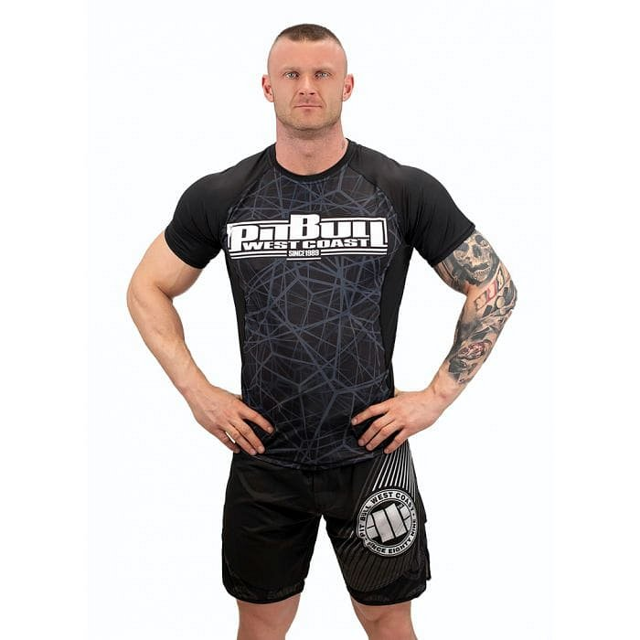

Czym jest **rashguard pit bull?** To nowoczesny strój sportowy, który idealnie sprawdzi się na wszelakich treningach. Pamiętaj bowiem, że wybierając się na trening outdoorowy czy też na siłownie, bądź też salę gimnastyczną, musisz zadbać nie tylko o wygodne obuwie dopasowane do takiej dyscypliny sportowej jaką zamierzasz uprawiać ale warto także zaopatrzyć się w wygodne spodenki albo też legginsy sportowe oraz koszulki termiczne. Jedną z nich jest właśnie wspomniana rashguard pit bull.

**Rashguard pit bull z oferty Daniken**

W sklepie internetowym Danike, który specjalizuje się w sprzedaży produktów sportowych do trenowania sztuk walki takich jak maty, worki i wiele innych, znajdziemy także odzież sportową. W ofercie męska koszulka termiczna w czarnym kolorze *rashguard pit bull*.